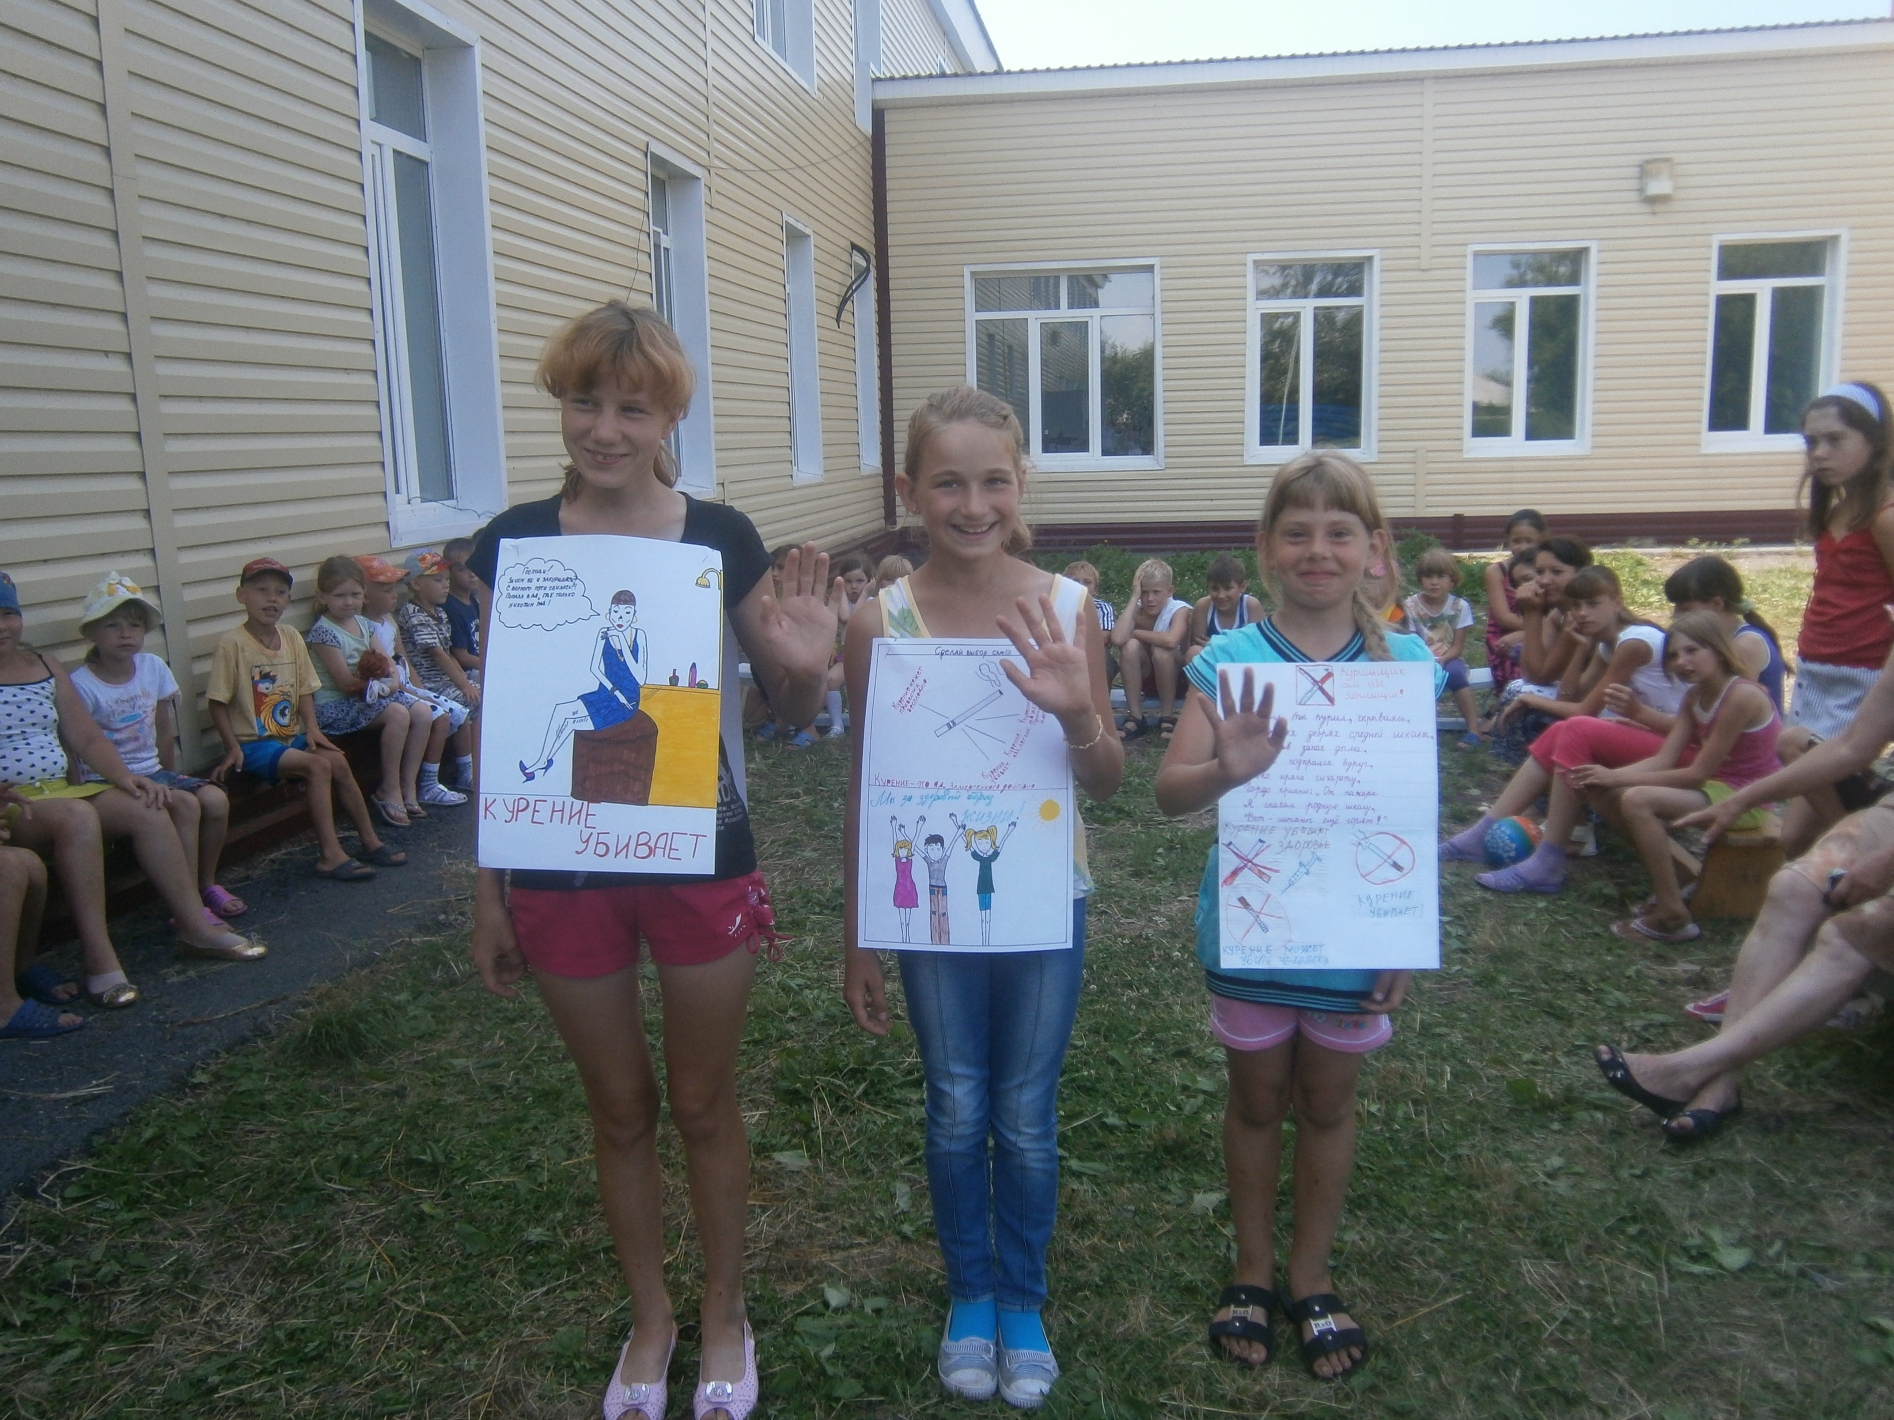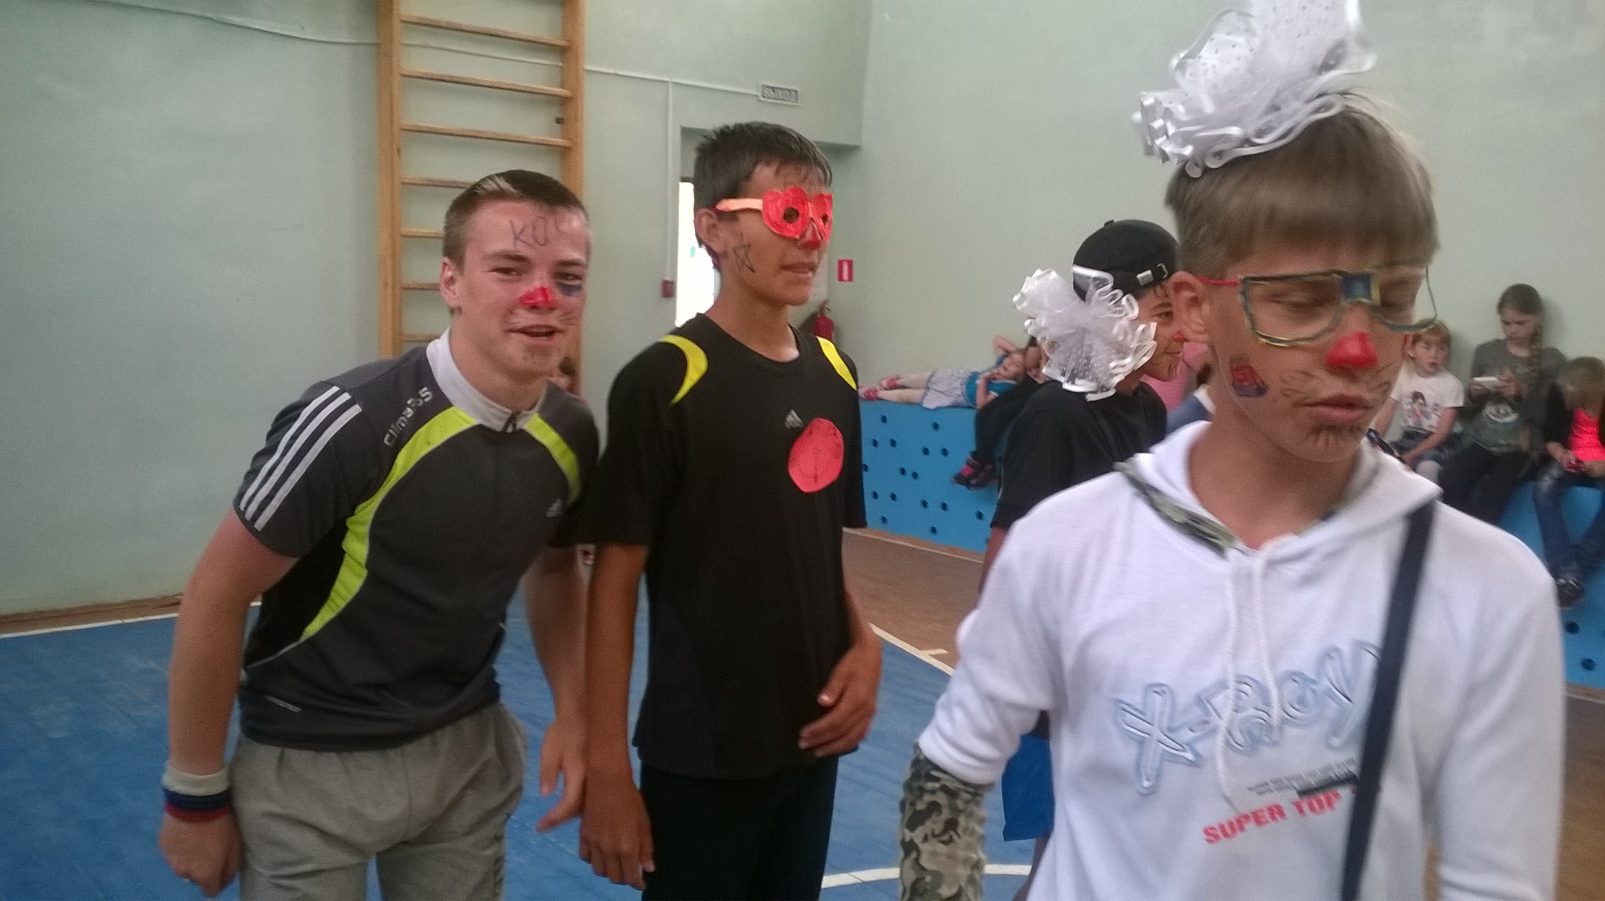

«Табачный дым пора изжить»
«Табачный дым пора изжить» - под таким девизом начался спортивный праздник в рамках Всемирного Дня без табака в Новотравнинской ООШ. Перед началом соревнований прошёл конкурс рисунков «Здоровье без сигарет», а выставку оформили не на привычных стенах школы, а на спинах участников праздника. Таким образом «живые» рисунки призывали к здоровому образу жизни.
С каким задором и весельем прошли соревнования, участвовали старшие и младшие в одном составе. В ход шли различные приспособления: клюшки, кегли, обручи и даже шнурки от кроссовок. В результате усиленных стараний победила дружба. Затем всеобщему обозрению ребята представили «комический футбол». Такого матча ещё никто не видел! Запечатлели только фотоаппараты и изумлённые зрители. Здоровьем, радостью, хорошим настроением светились лица всех присутствующих в зале.
Этот лучший день – День здоровья – пусть будет спутником по жизни для каждого из нас. Потому что мы понимаем опасности для здоровья, связанные с табаком, и откликаемся на призыв: уменьшить масштабы его потребления. Так как потребление табака является второй по значимости причиной смерти во всем мире. В настоящее время от него умирает каждый десятый взрослый человек в мире. Не менее страшно и то, что сотни тысяч людей, которые никогда не курили в своей жизни, ежегодно умирают от болезней, причиной которых является вдыхание вторичного табачного дыма. Эти сведения нам ярко преподнесли в своей презентации фельдшер ФАПа Фрицлер Т.В. и социальный работник администрации сельского поселения Криволапова О.В.
Уставшие немного, но весёлые и довольные, ребята расходились по домам. Но шли они не с пустыми руками, а с листовками, призывающими к отказу от курения, чтобы вручить их родным, близким, соседям и просто прохожим. А пацаны 7 класса пробежали двухкилометровую дистанцию, подтягивались и кувыркались на перекладине. Так мы все вместе доказали, что спорт- это жизнь, курение-это смерть.

Пфаненштиль Екатерина
пресс-центр школы «Ровесник»

